ENERGETIKAI TECHNIKUM ÉS KOLLÉGIUM
Vizsgaremek
Nutri applikáció
2025.
Szakma: | Készítették:
Szoftverfejlesztő és -tesztelő | Aczélos Csaba
5 0613 12 03 | Balogh Csabád
 | Rummler János

Tartalomjegyzék
I. Bevezetés 4
II. Témaválasztás indoklása 4
III. Fejlesztői dokumentáció, technikai leírás 4
1. Specifikáció 4
2. Az alkalmazott fejlesztői eszközök 4
3. Adatmodell leírása 4
4. Algoritmusok 5
5. Tesztelési dokumentáció 5
IV. Felhasználói dokumentáció 5
1. A program általános specifikációja, célja 5
2. Rendszerkövetelmények 5
3. A program telepítése 6
4. A program használatának a részletes leírása 6
V. Összegzés 6
VI. Ábrajegyzék 7
VII. Irodalomjegyzék, hivatkozásjegyzék 7

Nyilatkozat
Alulírott Név büntetőjogi felelősségem teljes tudatában nyilatkozom arról, hogy az itt szereplő vizsgaremek csoportmunka eredménye és sem részeiben sem egészében nem került még kereskedelmi forgalomba, ill. publikálásra, a GPL licenszelésű programrészek kivételével.
Paks, 2025. április 18.
Aczélos Csaba
Név

Bevezetés
A célunk az volt, hogy létrehozzunk egy olyan oldalt, ahol mindenki könnyen hozzáfér az országban kapható élelmiszerek tápértékéhez, és tudomást szerezzen az esetleges káros anyagokról, amik egyes élelmiszerekben találhatók.
A bevezetőnek tartalmaznia kell:
- a vizsgaremek témájának bemutatását.

Témaválasztás indoklása
Azért ezt a témát választottuk, mert:
- Nincsenek híres, egyszerűen használható, jelentős adatmennyiséggel rendelkező oldalak
- Nagyon kevesen ismerik bizonyos éttermi ételek veszélyeit
A téma megvalósításához tökéletes eszköz volt a React és Django nevű keretrendszer, és a Visual Studio Code fejlesztői környezet.

Fejlesztői dokumentáció, technikai leírás

Specifikáció
A projekt teljes kódja angolul kell, hogy legyen. A projekt fő feladata a felhasználók által feltöltött adatok pontos, és hibamentes kezelése. A felhasználót létre lehessen hozni, a felhasználónevet, jelszót, és emailt módosítani, és törölni. Regisztrációkor a rendszer egy megerősítő e-mailt kell küldjön a felhasználónak. A bejelentkezés megvalósítása JWT (JSON Web Tokenek)kel történik. A felhasználó adatai csak az adott felhasználó számára legyenek elérhetők. 2 “magasabb” felhasználói rang van: superuser (admin) és supervisor. Supervisor rangot e-mail írással lehet elérni, amit jóváhagyhatnak az adminisztrátori ranggal rendelkezők. Az élelmiszereket ne módosíthassa jóváhagyás nélkül egyetlen egy felhasználó. A létrehozások / módosítások / törlések jóváhagyását csak a „supervisor” és az e-feletti ranggal rendelkező felhasználók tehetik. Ugyan ez igaz a törlések jóváhagyására, és új élelmiszerek jóváhagyására. Új élelmiszer létrehozást / módosítást / törlést bármely felhasználó kezdeményezhet. Az élelmiszereknek tartalmazniuk kell a Magyarországon is használt tápérték táblázatot. Minden élelmiszerről lehet képet feltölteni. A hozzávalókat a már meglévő listából választhatják ki a felhasználók. A hozzávalóknak van egy veszélyességi szintjük, ami azt jelöli mennyire biztonságos az adott hozzávaló fogyasztása, kutatások szerint. A leírásba kutatások publikált linkjei is illeszthetők. Az éttermek és összetevők előre feltöltött adatokkal kell, hogy dolgozzanak. További rugalmasságot engedő tervezet a továbbfejlesztési tervek között van. Az alkalmazás bővítése esetén az éttermek városa és pontos helye is nagyobb jelenőséget kapna.

Az alkalmazott fejlesztői eszközök
- A következő eszközöket használtuk a Backend implementálásához:
  - Python 3.12
  - Visual Studio Code
  - DB Browser for SQLite
  - Django
  - Djangohoz kapcsolódó csomagok:
    - djangorestframework
    - django-cors-headers
    - djangorestframework-simplejwt
  - Egyéb függőségek a requirements.txt fájlból:
    - python-dotenv (.env konfigurációk tesztelésére (ez a megerősítő e-mail kiküldéséhez szükséges)
    - pillow (képkezelés, függőségi problémák léphetnek fel nélküle)
    - factory_boy (nagyobb tesztfolyamatok könnyítésére)
    - faker (a tesztadatok generálására)
    - faker-food (ételekkel való kiterjesztése a faker modulnak)
- A Frontend implementáláshoz:
  - Node.js 22.3
  - Visual Studio Code
  - React
  - Vite
  - react-router-dom
- Minden modul ingyenes letölthető csomagkezelők segítségével, és ingyenes használható nem-üzleti szoftverek fejlesztésére.

Adatmodell leírása
A feladatban alkalmazott adatbázis relációs diagrammja:
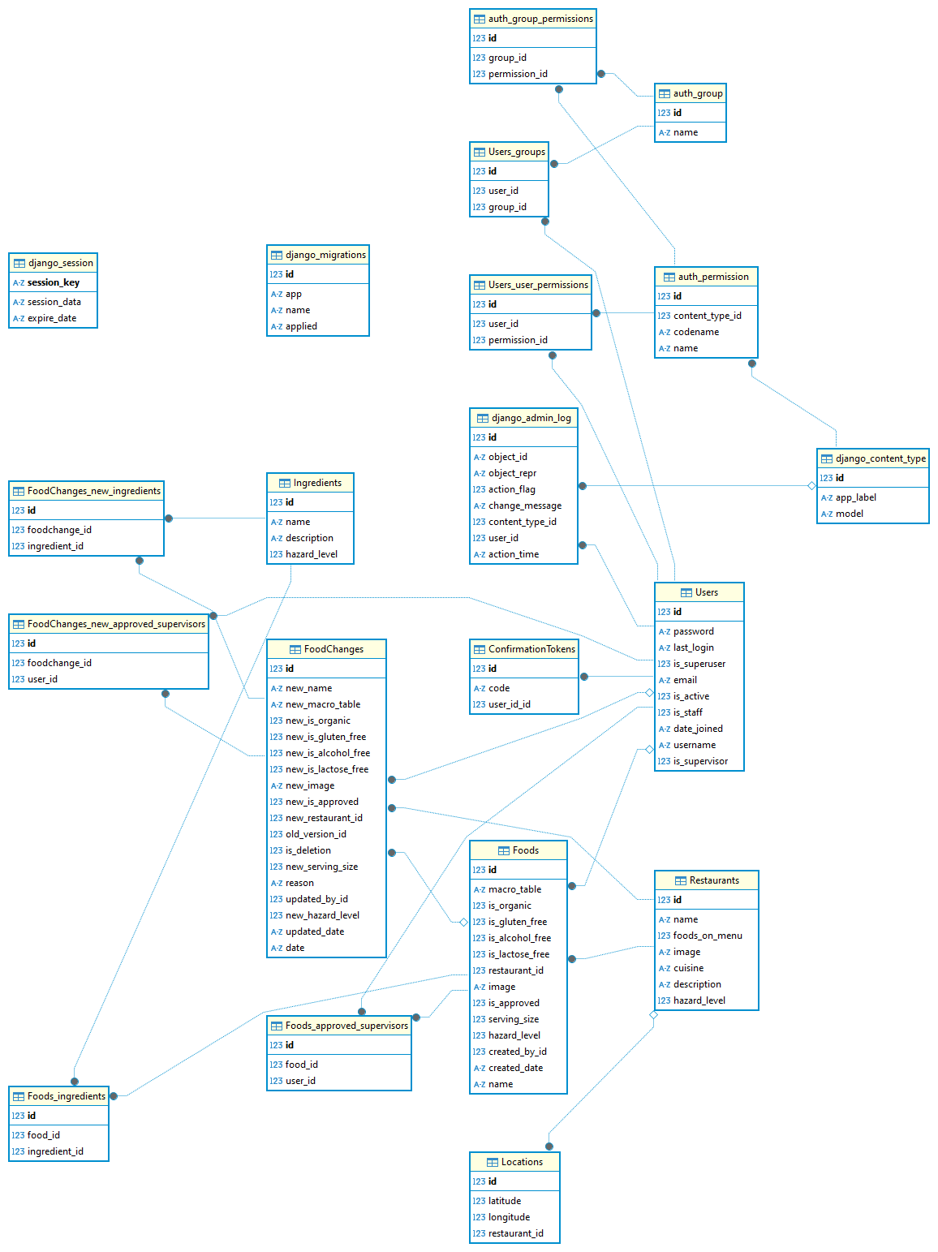
Táblák összegzése és kapcsolataik:
- User (Felhasználók):
- A rendszerben regisztrált felhasználókat tárolja e-mail cím alapján, valamint tartalmazza a belépési jogosultságokat és adminisztrációs szerepköröket. Kapcsolatok:
  - Food (Ételek): Egy felhasználó több ételt is jóváhagyhat (approved_supervisors).
  - Food (Ételek): Egy felhasználó létrehozhat ételt (created_by).
  - FoodChange (Ételváltozások): Egy felhasználó frissítheti az ételeket (updated_by).
  - FoodChange (Ételváltozások): Jóváhagyhat ételváltozásokat (new_approved_supervisors).
  - ConfirmationToken (Megerősítő tokenek): Egy felhasználóhoz több token is tartozhat.
- Restaurant (Éttermek):
Az éttermek adatait tárolja, beleértve a nevüket, képüket, konyha típusukat és az ételeik veszélyességi szintjét. Kapcsolatok:
  - Location (Helyszínek): Egy étteremnek több helyszíne lehet.
  - Food (Ételek): Egy étterem több ételt is kínálhat.
  - FoodChange (Ételváltozások): Az ételváltozások egy étteremhez kötődnek (new_restaurant).

- Location (Helyszínek):
Egy étterem földrajzi elhelyezkedését tárolja hosszúsági és szélességi koordinátákkal. Kapcsolatok:
  - Restaurant (Étterem): Minden helyszín egy adott étteremhez tartozik.
- Ingredient (Hozzávalók):
Az alapanyagokat és azok veszélyességi szintjét tárolja. Kapcsolatok:
  - Food (Ételek): Egy hozzávaló több ételben is szerepelhet, és egy ételben több hozzávaló is lehet.
  - FoodChange (Ételváltozások): Az új ételek módosított hozzávalói is tárolásra kerülnek.
- Food (Ételek):
Az ételek adatait tárolja, beleértve a hozzávalókat, makrotápanyagokat, allergén információkat és az elkészítő felhasználót. Kapcsolatok:
  - Restaurant (Étterem): Minden étel egy adott étteremhez tartozik.
  - Ingredient (Hozzávalók): Egy étel több hozzávalóból állhat.
  - User (Felhasználók): Egy felhasználó készítheti vagy jóváhagyhatja az ételt.
  - FoodChange (Ételváltozások): Az ételek változásai itt kerülnek naplózásra.
- FoodChange (Ételváltozások):
Az ételek változásait követi nyomon, beleértve a régi és az új adatokat, valamint a módosító felhasználót. Kapcsolatok:
  - Food (Ételek): Egy régi verzióra hivatkozhat az old_version mezőben.
  - Restaurant (Étterem): Az új ételváltozat egy adott étteremhez kapcsolódik.
  - Ingredient (Hozzávalók): Az új változat hozzávalókat tartalmaz.
  - User (Felhasználók): Egy felhasználó végrehajthatja a módosítást vagy jóváhagyhatja azt.
- ConfirmationToken (Megerősítő tokenek):
A felhasználói fiókok hitelesítésére szolgáló tokeneket tárolja. Kapcsolatok:
  - User (Felhasználók): Minden token egy adott felhasználóhoz tartozik.

Leírás, egyéb említésre méltó információ:
- A legtöbb helyen egyértelmű az adatok közti reláció, és a mögöttes gondolatmenet is. (Például: Egy ételben lehet több hozzávaló is, és a hozzávalók tartozhatnak másik ételhez is.)
- Ebben benne vannak a Django által létrehozott adatmodellek is.
- A beépített, adminisztráció funkcionalitáshoz szükséges táblák:
  - Django_admin_log
  - Django_session
  - Django_migrations
  - Django_content_type
  - Users_user_permissions
  - Auth_permissions
  - Auth_group
  - Auth_group_permissons
- A User model az alapvető Djangos adatmodelltől öröklődik, de át lett konfigurálva hogy az e-mail legyen a meghatározó egyedi adat.
- A models.Model-ből öröklődve minden adatnak van egy id mezője.
- Djangoban rendkívül egyszerűen lehet modellek közti kapcsolatot megadni, a keretrendszer boilerplate sorok nélkül felismeri.
- A kapcsolótáblákat ManyToManyField generálja, úgyanúgy boilerplate nélkül, pl: Foods_ingredients.
- Igazi JSON támogatás nincs, mivel a JSON adatformátum szöveges alapú, így textként tárolja az adatbázis is.
- Mivel az alkalmazás odafigyel az adatok integritására, ezért külön van választva a Food és a FoodChange modell. Egy foodnak több foodchange is lehet, mindig a legutóbb elfogadott fogja “átvenni” az eredeti food helyét.
- A locations csak a földrajzi helyet jelöli, ezen a későbbiekben lehet változtatni.
- Az is_alcohol_free, is_gluten_free, is_organic, is_lactose_free boolean értékeket egyetlen egy bájttá össze lehetne vonni, viszont ez extra bitmanipulációval járni, ami növeli az alkalmazás hibalehetőségeit.
- Erre megoldás lehet egy enum ami kombinációkon alapul, viszont ennek a kiszámításához rengeteg manuális (értelmetlen) munkára lenne szükség
- A ranggal kapcsolatos flag-eket is össze lehetne vonni egyetlen enum-ba / bájtba de az előbb felsorolt okok miatt ez sem fog megörténni.
- A hazard_level igazából számokat tárol, viszont ez a mező Djangoban enumként lett definiálva, tehát validálásra kerülnek a beleírt számok. 0-tól 3-ig lehet értéket adni ennek az enumnak.
- Megjegyzés: az adatbázisban vannak blank=true flaggel ellátott mezők is. Ez megnehezítheti a lekérdezést bizonyos szigorúan típusos nyelvekben, mivel az érték nem lesz semmi. Ilyenkor ajánlott a COALESCE kulcsszó használata. A COALESCE fügvény az első létező értéket returnöli, tehát üres érték nem lesz a lekérdezésben. Szinte bármennyi paramétere lehet ennek a függvénymeghívásnak.
- Megjegyzés: A képeknél elérési utat tárol a tábla. Ezeket képeket a Django-n keresztül statikus fájl szerverrel képes elérni a backend

Algoritmusok
A program rengeteg előre megírt objektumot, algoritmust használ. Az összes model, és view az alapvető django-s modellek és view-k funkcionalitására alapszik. A valós problémák megoldására nem mindig szükséges új algoritmust kitalálni, vagy „újra feltalálni a kereket”.
Általánosságban a backend több algoritumust, függvényt igényel.
Django REST Framework Nézetek Kulcsfontosságú Algoritmusai
Felhasználókezelési Algoritmusok
- Felhasználói Regisztráció és Email Megerősítés
  - A CreateUserView osztály feladata az új felhasználók létrehozása és email-címük ellenőrzése:
  - Először ellenőrzi és érvényesíti a felhasználói adatokat
  - Létrehoz egy véletlenszerű megerősítési tokent
  - A tokent eltárolja az adatbázisban a felhasználóhoz kapcsolva
  - Formázott HTML emailt küld a felhasználónak a megerősítő linkkel
  - Sikeres vagy hibaüzenetet ad vissza a kérés eredményétől függően
- Email Megerősítési Mechanizmus
  - A ConfirmEmail osztály a regisztrációs folyamat második lépését kezeli:
  - Kivonja a tokent a kérésből
  - Lekérdezi a tokent az adatbázisból
  - Ellenőrzi a kapcsolódó felhasználót és inaktív státuszát
  - Aktiválja a felhasználót és elmenti a változásokat
  - Törli a tokent (egyszeri használat)
  - Sikeres válasszal tér vissza
- Felhasználói Hitelesítés SimpleJWT Implementációval
  - A CustomTokenObtainPairView osztály biztosítja a hitelesítési mechanizmust:
  - Egyedi JWT token generálást hajt végre
  - Nem igényel előzetes hitelesítést (bejelentkezéshez szükséges)
Étel Kezelési Algoritmusok
- Étel Létrehozás Automatikus Képletöltéssel
  - A FoodCreateView osztály új ételek létrehozásáért felelős:
  - Feldolgozza és érvényesíti a beérkező adatokat
  - Létrehozza az étel rekordot az adatbázisban
  - Ha nem töltöttek fel képet, automatikusan keres egyet az étel neve és az étterem neve alapján
  - Kiszámítja a veszélyességi szintet az összetevők alapján
  - Sikeres létrehozás esetén visszaadja az étel adatait, vagy hibaüzenetet küld
  - Ezen kívül a perform_create metódus:
    - Beállítja a jóváhagyási státuszt és a létrehozót
    - Ha a felhasználó supervisor, hozzáadja a jóváhagyók listájához

- Étel Módosítási Javaslati Rendszer
  - A CreateFoodChange osztály az ételek módosítási javaslatait kezeli:
  - Ellenőrzi, hogy az étel létezik-e
  - Kivonja és érvényesíti az új adatokat, beleértve az összetevőket
  - Az értékeket megfelelő típusokra konvertálja (segédfunkciók használatával)
  - Létrehoz egy étel változtatási rekordot a régi és új értékekkel
  - Beállítja az összetevőket és kiszámítja az új veszélyességi szintet
  - Sikeres vagy hibaüzenetet ad vissza
- Étel Törlési Javaslati Rendszer
  - A CreateFoodRemoval osztály az ételek törlési javaslataiért felelős:
  - Azonosító alapján lekérdezi az ételt
  - Ellenőrzi, hogy van-e már meglévő törlési javaslat
  - Létrehoz egy étel változtatási rekordot törlési jelzővel
  - Átmásolja a meglévő étel adatait a javaslatba
  - Ha supervisor kéri a törlést, hozzáadja kezdeti jóváhagyását
  - Sikeres vagy hibaüzenetet ad vissza
Jóváhagyási Munkafolyamat Algoritmusok
- Étel Jóváhagyási Rendszer
  - Az AcceptFood osztály a több supervisor által történő jóváhagyási folyamatot kezeli:
  - Ellenőrzi, hogy a felhasználó supervisor-e
  - Ellenőrzi, hogy a supervisor jóváhagyta-e már az ételt
  - Hozzáadja a supervisort a jóváhagyók listájához
  - Megszámolja a jóváhagyásokat és összeveti a küszöbértékkel
  - Ha eléri a küszöböt, jóváhagyottként jelöli az ételt
  - Frissíti az étterem veszélyességi szintjét
  - Sikeres vagy hibaüzenetet ad vissza
- Változtatási Javaslat Jóváhagyási Rendszer
  - Az ApproveProposal osztály a változtatási javaslatok jóváhagyását kezeli:
  - Lekérdezi az étel változtatási javaslatot
  - Ellenőrzi, hogy a felhasználó supervisor-e
  - Hozzáadja a supervisort a jóváhagyók listájához
  - Összeveti a jóváhagyások számát a küszöbértékkel (2 szükséges)
  - Ha eléri a küszöböt, jóváhagyottként jelöli a javaslatot
  - Egy signal fogja kezelni a változtatások alkalmazását
  - Sikeres vagy hibaüzenetet ad vissza
Adatfeldolgozási Algoritmusok
- Típuskonverziós Segédprogram
  - A convert_value függvény intelligens típuskonverziót végez alapértelmezett értékekkel:
  - Kezeli a logikai értékek konverzióját (a "true", "1", "yes" sztringek esetén)
  - Kezeli az egész számok konverzióját (hiba esetén 0-ra állítja)
  - Kezeli a lebegőpontos számok konverzióját (hiba esetén 0.0-ra állítja)
  - Visszaadja az eredeti értéket, ha nincs szükség konverzióra
- JSON Feldolgozó Segédprogram
  - A parse_json függvény biztosítja a megfelelő JSON formázást:
  - Visszaadja az értéket, ha már szótár
  - Megpróbálja a sztringet JSON-ként értelmezni
  - Hiba esetén üres szótárat ad vissza

Helyszínkezelési Algoritmusok
- Étterem Létrehozása Helyszínnel
  - A RestaurantWithLocationView osztály éttermet hoz létre helyszínnel együtt egy tranzakcióban:
  - Érvényesíti az étterem adatait
  - Létrehozza az étterem rekordot
  - Hozzárendeli a helyszín adatokat
  - Sikeres létrehozás esetén visszaadja az adatokat, vagy hibaüzenetet küld
- Csoportos Étterem Feldolgozás
  - A BatchSaveRestaurantsView osztály csoportos étterem adatok feldolgozását végzi előnézeti funkcióval:
  - Ellenőrzi, hogy a bemenet lista-e
  - Mintát vesz az első 5 étteremből
  - Ellenőrzi, hogy az egyes éttermek léteznek-e már
  - Előnézetet ad arról, mi történne mentés esetén
  - A tényleges mentéshez egy kezelési parancsra irányít
API Végpont Funkciók
- Étel Változtatási Javaslat Létrehozása
  - A propose_food_change függvény étel változtatási javaslatot hoz létre a jelenlegi felhasználóval:
  - Érvényesíti az adatokat a szerializáló segítségével
  - Mentéskor beállítja az updated_by mezőt a jelenlegi felhasználóra
  - Sikeres vagy hibaüzenetet ad vissza

Tesztelési dokumentáció
- Regisztráció, bejelentkezés, és kijelentkezés tesztelése:
    - Amennyiben a felhasználó rákattint a kijelentkezés gombra, instant kijelentkezik. Az oldal erre reagálva a jogosultsági hibát jelzi a felhasználónak, ha olyan oldalon van, amihez bejelentkezés szükséges.
    - Ez más létező webapplikációkon is megtörténhet, de megváltoztatni elég egyszerű, szimplán vissza kell navigálni a főoldalra, ha nem található valid felhasználó / token
- Étel létrehozásának tesztelése:
    - A weboldal hibát dob, ha egy szám-alapú beviteli mező nagyobb, mint az előjeles 64 bites egész számok maximuma.
    - Minden ételnek kell minimum egy összetevő, ezért ha nincs hozzáadva egy sem, ilyenkor is dob hibát az oldal.
    - Ha negatív számot ír be a felhasználó, szimplán átkonvertálja a frontend pozitívvá a request elküldése előtt
- Ételek létrehozásának tesztelése képekben: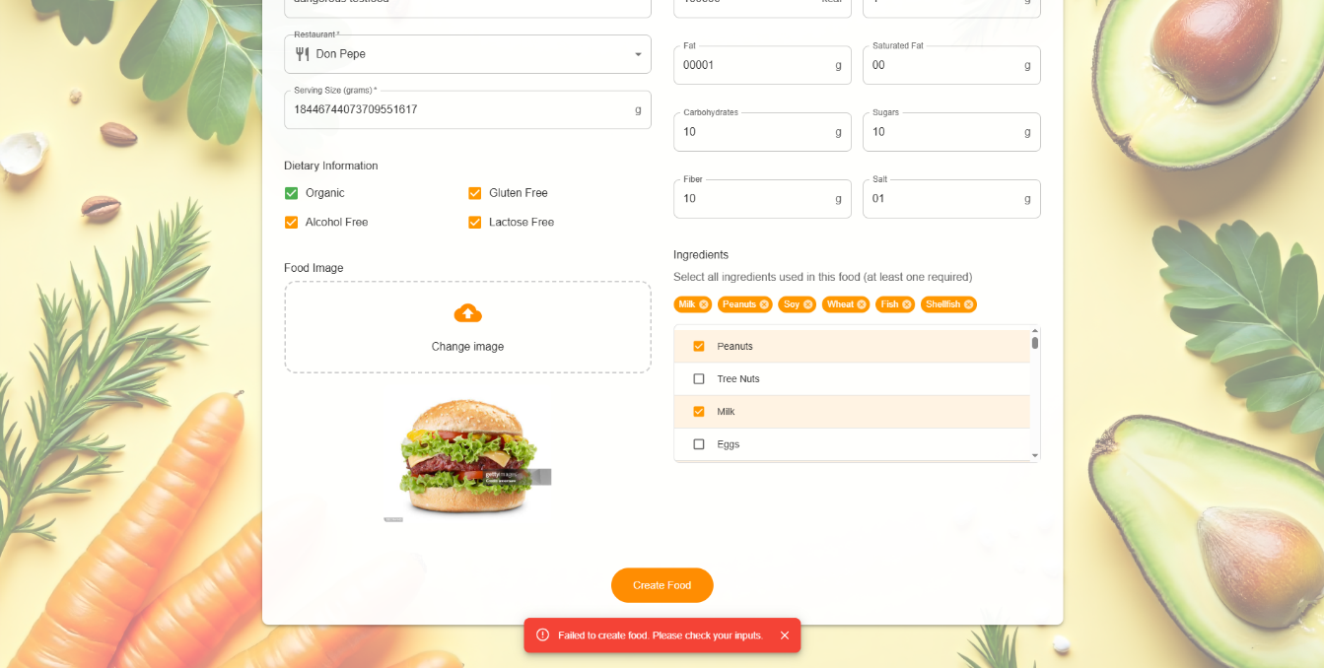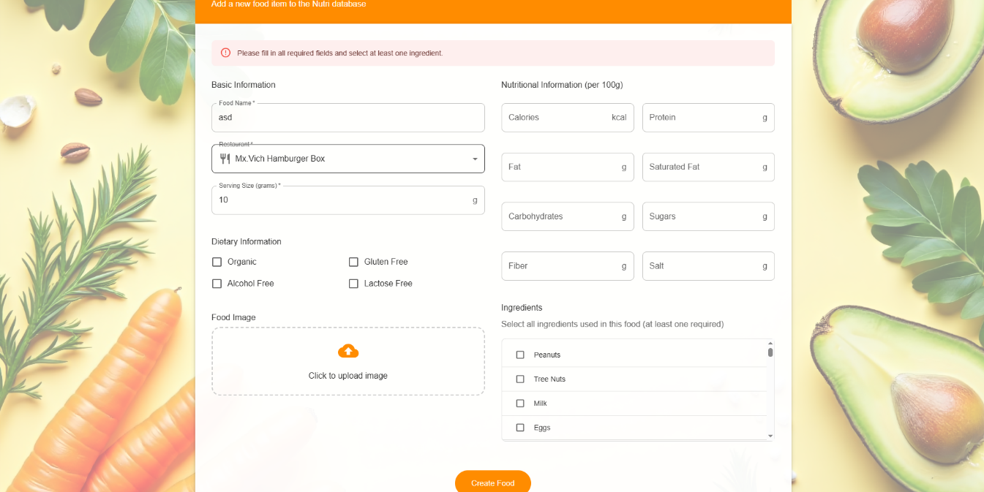
- Bolondbiztosság a regisztrációkor:
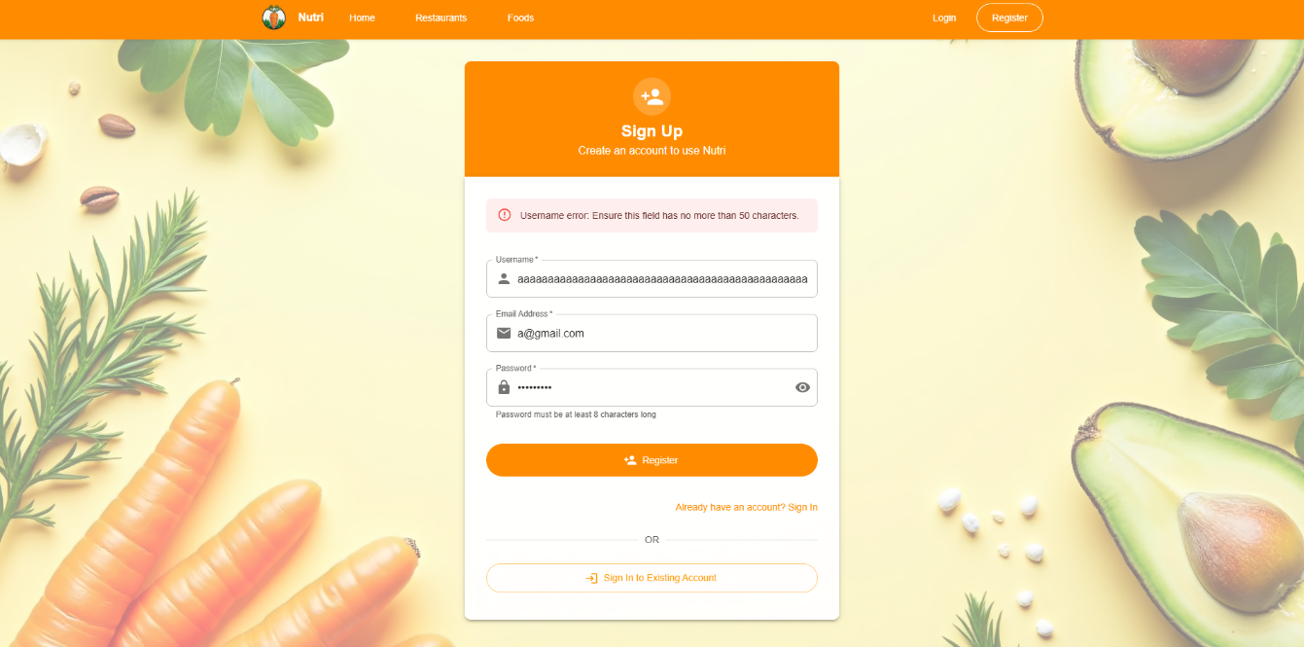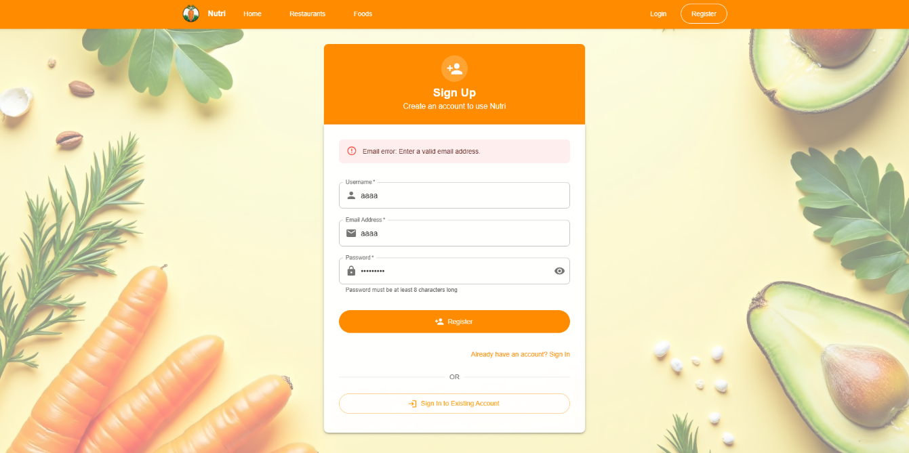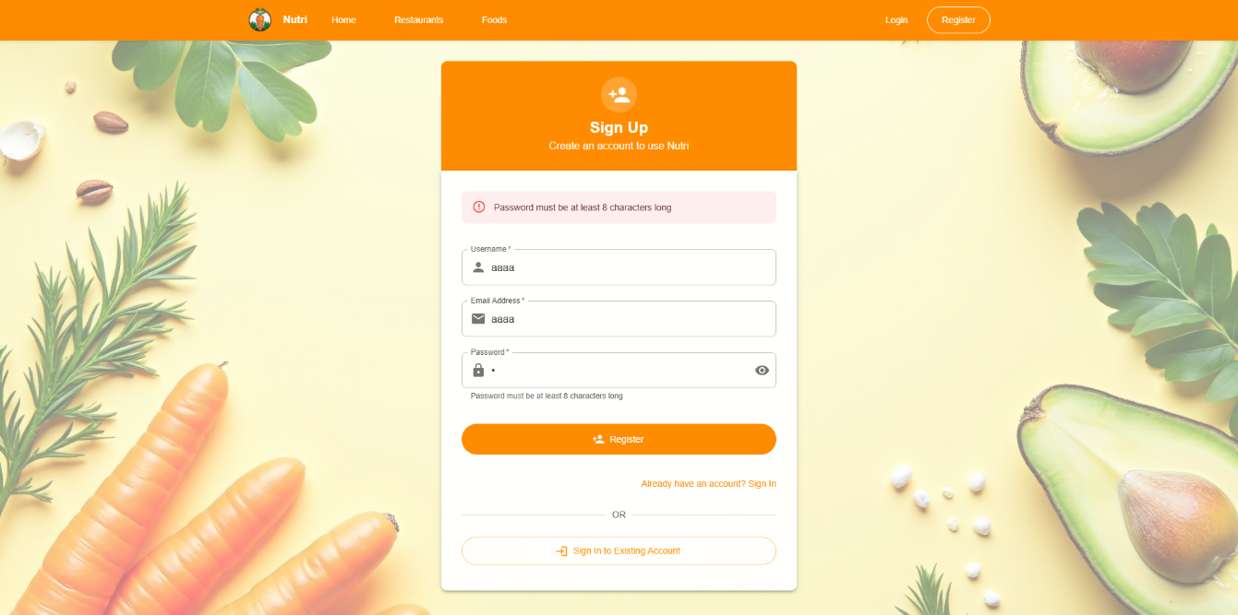
- A tesztelés során kiderült hibák:
  - Amikor az e-mail megerősítő rendszer került tesztelésre, kiderült, hogy a ConfirmEmail.tsx URL konfigurációjában: code volt a megerősítő kód neve, az oldalon pedig egy token nevű paramétert várt.
  - A logóra kattintva visszadob a főmenüre, ez viszont nem történt meg a „Nutri” szóra való kattintás után.
- Mi a feketedobozos tesztelésre fókuszáltunk, mert ez dönti el, hogy az alkalmazás használható-e, és kívülről megtörhető-e.
- A django jelentősen megkönnyíti a unit és integrációs tesztek írását, szóval a fehérdobozos tesztelés sem lenne nehéz.
- Egyéb megjegyzés: a felhasználó nem tud elérni magasabb rangú oldalakat sem, akkor se ha átlagfelhasználói profillal van belépve, és beírja a helyes URL-t a böngésző címsorába

Felhasználói dokumentáció

A program általános specifikációja, célja
Ez a rész a program fontosabb jellemzőit és funkcióit tartalmazza. A cél, hogy a leendő felhasználó ezt a fejezetet elolvasva el tudja dönteni, hogy a program megfelelő-e a számára.
Ajánlott terjedelem: ½ -1 oldal.

Rendszerkövetelmények
Hardver követelmények
Ebben a részben kell leírni a minimális és ajánlott hardver konfigurációt, amely a program futtatásához szükséges. Pontos paramétereket kell megadni, még akkor is, ha a program amúgy minden gépen lefut.
Szoftver követelmények
Le kell írni, hogy mely operációs rendszere(ke)n fut a program, és milyen egyéb szoftver komponensek szükségesek a működéshez (pl. .NET, DirectX, esetleg adatbázis-szerver és adatbázis-állományok, stb.)
Ajánlott terjedelem: ½ -1 oldal, felsorolás szerűen leírva

A program telepítése
• Képekkel illusztrált, részletes leírás a program telepítésének a menetéről.
• A leírás alapján a felhasználónak hiba nélkül telepíteni kell tudni a programot. A leírásnak ki kell térnie a telepítés során kiválasztható opciókra is.
• Ha esetleg nincs telepítőprogram, akkor kellő részletességgel le kell írni, hogy mely fájlokat, pontosan hova kell felmásolni, és hogy lehet a programot futtatni.
Ajánlott terjedelem: 1-3 oldal, ábrákkal együtt.

A program használatának a részletes leírása
Mindenre kiterjedő, részletes leírás a program használatáról.
Alapszabályok:
• Amit leprogramoztál, azt a dokumentációban írd is le, ne legyenek eltitkolt funkciók.
• Minden pontosan, „szájbarágósan” legyen leírva. A dokumentáció alapján a teljesen kezdő, vagy laikus felhasználóknak is használniuk kell tudni a programot.
• A stílus legyen pontos és közérthető, vedd figyelembe, hogy a felhasználói dokumentáció nem szakembereknek készül.
• Ugyanakkor kerüld a laza stílust: rövidítések, smilie-k, szleng kizárva.
• Alkalmazz ábrákat, screenshot-okat , de a ne legyen túlzott a képek aránya a szöveghez képest.
Ajánlott terjedelem: 1-5 oldal

Összegzés
Elérte-e a kitűzött célt, milyen további fejlesztési lehetőségeket lát.
- Olyan ötletek, amelyeket meg akartál valósítani, de nem sikerült, vagy nem fért bele az időbe
- Olyan ötletek, amelyeket még érdemes a jövőben megvalósítani

Ábrajegyzék
Dokumentációban szereplő ábrák felsorolása
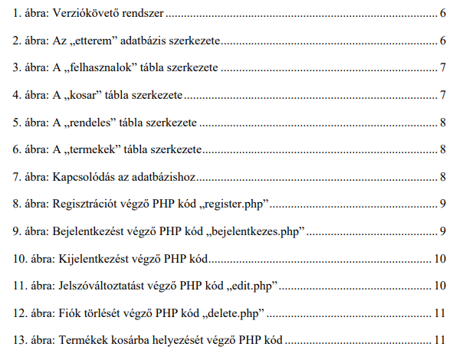

Irodalomjegyzék, hivatkozásjegyzék
Felhasznált szakirodalom és webes hivatkozások felsorolása!!!!!
pl:
